ФЕДЕРАЛЬНОЕ ГОСУДАРСТВЕННОЕ БЮДЖЕТНОЕ ОБРАЗОВАТЕЛЬНОЕ
УЧРЕЖДЕНИЕ ВЫСШЕГО ОБРАЗОВАНИЯ
«МОСКОВСКИЙ АВИАЦИОННЫЙ ИНСТИТУТ
(НАЦИОНАЛЬНЫЙ ИССЛЕДОВАТЕЛЬСКИЙ УНИВЕРСИТЕТ)»

Институт № 7 «Робототехнические и интеллектуальные
системы»
Кафедра 703 «Системное проектирование авиакомплексов»

ОТЧЕТ
по курсовой работе по курсу
«Информационные технологии»

Принял: Барчев Н.Б.
Выполнил: Почтарев Ф.М.
Группа М7О-206БВ-24

Москва 2026

Оглавление
1. Задание 3
2. Архитектура ПО 4
3. Сведения о программной реализации 8
Язык программирования и среда разработки 8
Описание входных и выходных данных 8
4. Описание программных единиц 9
Описание используемых констант: 9
Описание функций заголовочного файла 9
5. Инструкция пользователю 14
6. Листинг программной разработки 19
7. Листинг программной разработки 19
Main.h 19
Main.cpp 19
General_func.h 20
General_func.cpp 21
Work_with_files.h 24
Work_with_files.cpp 25
Output.h 29
Output.cpp 30
Search.h 34
Search.cpp 35
8. Результаты тестирования программной разработки 38

Задание
Разработать программу для синтаксического анализа и обработки текстовых файлов
заданного формата. Программа должна проверять корректность структуры файла и выполнять дополнительные операции обработки текста. При обнаружении ошибок программа должна предоставлять пользователю информативную диагностику, позволяющую удобно локализовать и устранить найденную ошибку: тип ошибки (незакрытая, либо лишняя скобка, тег, кавычка, синтаксически недопустимый символ, либо некорректная конструкция и т. п.), номер строки, соответствующая позиция в строке.
В процессе проектирования предусмотреть необходимые по смыслу задания проверки корректности данных, а также адекватное задаче взаимодействие с пользователем. Учесть, что ограничения на размеры файлов отсутствуют. В обязательном порядке использовать языковые средства организации программных единиц. Не использовать программные средства, поддерживающие работу с базами данных. Не использовать сторонние библиотечные средства, предназначенные для решения аналогичных задач. Программу подготовить с использованием средств одной из реализаций языка программирования С++, выполнить тестирование программы согласно стратегии черного ящика, используя соответствующие критерии тестирования.
Для каждых 10–20 строк кода подсчитать количество строк с комментариями. Если отношение комментариев к коду ниже заданного порога (например, менее 10%), вывести рекомендацию добавить комментарии в соответствующий блок.

Архитектура ПО
ДЕЛАТЬ{
Вывести приветствие (Автор, Группа);
Ожидание нажатия любой клавиши;

ДЕЛАТЬ{
Очистить список ошибок и строки файла;
Вывести «Выберите файл»;
Открыть диалоговое окно выбора файла (OpenFileDialog);

Если (Файл не выбран){
Вывести «Файл не был выбран»;
Если (Пользователь нажал ESC): Выход из программы;
Иначе: Возврат к выбору файла;
}

Вывести путь к выбранному файлу;

// Настройка параметров
Настройка процента комментариев (GetUserInfo);
Если (Отмена/ESC): Возврат к выбору файла;

Настройка интервала строк (GetUserInfo);
Если (Отмена/ESC): Возврат к выбору файла;

Начать отсчет времени (chrono);
Считать строки из файла в память (CopyStringFromFile);

// Основной цикл анализа
ДЛЯ каждой строки (от 1 до N){
Обновить контекст анализа (refresh);
Выбрать состояние (Normal, Quote, Comment, Number, Preprocessor);

Если (Normal): Обработать символы, скобки, операторы, найти начало токенов;
Если (IsNumber): Проверить корректность числа и систем счисления;
Если (InQuote): Проверить закрытие кавычек и длину char;
Если (InPreprocessor): Проверить синтаксис директив и аргументов;
Если (InLongComment): Искать конец комментария;

Обновить real_prev (предыдущий значащий символ);
}

Выполнить финальную проверку незакрытых скобок (FindEndBrackets);
Остановить отсчет времени;
Вывести время выполнения анализа;

// Цикл обработки результатов (ReturnResult)
ДЕЛАТЬ{
Рассчитать интервалы с низким процентом комментариев (CommPercent);
Вывести количество найденных ошибок;

Если (Интервалы с малым кол-вом комментов отсутствуют) {
Если (Ошибки есть){
Выбор: 1. Просмотр ошибок, 2. Экспорт в файл, Enter. В меню, ESC. Выход;
} Иначе {
Выбор: 1. Экспорт отчета, Enter. В меню, ESC. Выход;
}
} Иначе (Есть интервалы с малым кол-вом комментов){
Выбор: 1. Показать интервалы, 2. Просмотр ошибок, 3. Экспорт в файл;
}

Ввод выбора пользователя;

Если (Выбор == "Просмотр ошибок"){
Вызвать функцию печати (print_error);
Если (Пользователь нажал '1'): Перейти к Экспорту;
}
Если (Выбор == "Показать интервалы"): Вызвать CommPercentPrint;
Если (Выбор == "Экспорт в файл"){
Вывести меню выбора места (place_to_save):
1. Папка с исходным файлом;
2. Папка с программой (exe);
3. Свой путь (SaveFileDialog);
Записать результаты в .txt файл (ExportError);
}
Если (Выбор == Enter): Выход в главное меню (к выбору файла);
Если (Выбор == ESC): Полный выход из программы;

} ПОКА НЕ (Переход к новому файлу ИЛИ Выход);

} ПОКА НЕ (Выход из программы);

} ПОКА НЕ (Завершение процесса)

Сведения о программной реализации

Язык программирования и среда разработки
Код написан на языке C++ (стандарт ISO C++ 20) в среде разработки Microsoft Visual Studio 2022 v17.12

Описание входных и выходных данных
В качестве входных, используются выбранный файл формата .cpp, .c, .h, строки выбранного файла, минимальный процент комментариев, интервал проверки комментариев.
На основе этих входных данных пользователь получает:
- Отчет об интервалах с низким количеством комментариев;
- Отчет о синтаксических ошибках в коде;
- Текстовый файл полного отчета о файле.
При выборе файлов анализируемого кода, а также при сохранении текстового файла отчета используется стандартное окно проводника Windows.
Выбор действий производится пользователем с клавиатуры, с использованием клавиш Enter, Esc, 1, 2, 3.
Программа анализирует:
1. Анализ числовых литералов (констант)
Программа проверяет правила построения чисел в C++:
- Системы счисления: Распознавание десятичных, шестнадцатеричных (0x), двоичных (0b) и восьмеричных (0) чисел.
- Валидация разрядов: Проверка на недопустимые цифры (например, 8 или 9 в восьмеричной системе или буквы вне диапазона A-F в шестнадцатеричной).
- Дробные числа: Контроль количества точек в числе (ошибка «Лишняя точка»).
- Научная нотация: Корректный разбор экспоненты (например, 1.5e-10), проверка того, что после символа e идет целое число, и запрет точек после экспоненты.
- Суффиксы: Распознавание и пропуск валидных суффиксов типов (u, l, f).
- Ошибки именования: Обнаружение идентификаторов, начинающихся с цифры (например, 123variable).
2. Анализ парных символов и баланса
- Скобки: Проверка баланса и вложенности всех типов скобок: круглых (), квадратных [] и фигурных {}.
- Ошибки закрытия: Обнаружение закрывающей скобки без соответствующей открывающей.
- Целостность файла: Поиск незакрытых скобок, оставшихся после анализа всего файла.
- Строки и символы:
  - Контроль закрытия кавычек (одинарных и двойных) до конца строки.
  - Проверка пустых символьных констант ('' — ошибка).
  - Проверка длины символьной константы (в ' ' не может быть больше одного символа, кроме escape-последовательностей).
3. Анализ директив препроцессора
- Валидность команд: Проверка соответствия слова после # стандартным директивам (например, include, define, pragma).
- Синтаксис #include:
  - Обязательное наличие открывающего тега < или кавычки " после команды.
  - Обязательное наличие закрывающего парного символа (> или ") до конца строки.
- Мусор в строке: Обнаружение лишних символов (кода) в строке препроцессора после завершения аргументов директивы.
4. Анализ синтаксических конструкций и операторов
- Составные операторы: Обнаружение ошибок «разрыва» операторов пробелом (например, > = вместо >= или + = вместо +=).
- Лишние запятые:
  - Обнаружение двойных запятых (,,).
  - Обнаружение запятой перед закрывающей скобкой в функциях или циклах (например, func(a, b, )).
- Точка с запятой: Обнаружение лишней ; перед закрывающей фигурной скобкой }.
- Недопустимые сочетания: Проверка бинарных операторов на соседство с несовместимыми знаками (через binar_oprator_checker).
5. Лексическая чистота кода
- Недопустимые символы: Поиск символов, запрещенных вне строк и комментариев (@, $, `).
- Скрытая кириллица: Самая важная проверка на наличие русских букв в теле программы (визуально похожих на латинские), что является критической ошибкой для компилятора.
- Управляющие последовательности: Учет символов экранирования (\) внутри строк.
6. Комментарии и документированность
- Обработка типов: Корректный пропуск однострочных (//) и многострочных (/* */) комментариев.
- Целостность комментариев: Поиск незакрытых блоков /* до конца файла.
- Метрики качества: Анализ плотности комментариев (процентное содержание) в заданных интервалах строк для оценки задокументированности кода.

Описание программных единиц

Описание используемых констант:
const char comment – символ, определяющий начало комментариев в анализируемом коде.
const char long_comment – маркер, определяющий тип комментария как многострочный.
const char long_comment_end[] – последовательность символов, завершающая блок многострочного комментария.
const int PERCENT_DIFF – величина шага изменения эталонного значения процента комментирования при настройке.
const int PERCENT_RANGE[2] – массив, задающий границы допустимых значений (минимум и максимум) для процента комментариев.
const int INTERVAL_DIFF – величина шага изменения размера анализируемого интервала строк при настройке.
const int INTERVAL_RANGE[2] – массив, задающий границы выбора размера окна анализа (интервала строк).
const string_info empty_str_info – пустая структура-шаблон, используемая для инициализации векторов данных о строках.

Описание функций заголовочного файла
Название функции | Назначение функции | Параметры функции | Возвращаемое значение
analyse | Главная функция анализа строки файла, управляющая переключением состояний лексера | const string_info& prev — данные предыдущей строки; string_info& str_info — текущая строка | отсутствует
handleNormal | Обработка символов в базовом состоянии: поиск скобок, операторов и начал токенов | AnalysisContext& ctx — объект контекста текущей итерации анализа | отсутствует
handleIsNumber | Лексический анализ числовых литералов различных систем счисления и форматов | AnalysisContext& ctx — объект контекста текущей итерации анализа | отсутствует
handlePreprocessor | Синтаксический анализ директив препроцессора и их аргументов | AnalysisContext& ctx — объект контекста текущей итерации анализа | отсутствует
handleQuote | Контроль целостности и корректности строковых и символьных литералов | AnalysisContext& ctx — объект контекста текущей итерации анализа | отсутствует
BracketChecker | Проверка баланса, корректности вложенности и типов парных скобок | string_info& str_info — данные строки; const brack bracket — информация о скобке | отсутствует
FindErrUnCloseBrack | Поиск в тексте программы строки с открытой скобкой, для которой не найдена пара | const string_info& str_info — строка; const vector<string_info>& Lines — массив строк | структура err_info
CommPercent | Расчет статистических данных о плотности комментариев в интервалах строк | const vector<string_info>& Info — данные файла; int ref_percent — порог; int interval — шаг | вектор comm_percent
refresh | Метод контекста для обновления значений текущего, следующего и предыдущего символов | отсутствует | отсутствует
IsInvalidChar | Проверка символа на принадлежность к недопустимым в коде (кириллица, спецсимволы) | const unsigned char& ch — проверяемый символ | true / false
binar_oprator_checker | Валидация сочетаний операторов и обнаружение их некорректных разрывов | unsigned char ch, prev, real_prev — текущий и предыдущие значимые символы | true / false
AnaliseIterator | Управляющая функция, запускающая последовательный анализ всех строк файла | vector<string_info>& info — массив данных о строках файла | 0 при успехе
CopyStringFromFile | Считывание данных из файла и их первичная упаковка в структуры данных | const fs::path& filePath — путь к файлу | вектор string_info
ExportError | Формирование и сохранение итогового текстового отчета со списком всех ошибок | const vector<err_info>& errorInfo; const vector<comm_percent>& comm_vec; path filepath | отсутствует
place_to_save | Логика выбора директории для экспорта результатов (папка исходника, exe или свой путь) | const path& filepath — путь к исходному файлу | путь fs::path
print_error | Вывод списка ошибок в консоль с визуализацией места ошибки указателем «^» | const vector<err_info>& errors — массив структур с ошибками | 1 или 0
main_func | Основной цикл программы: управление этапами выбора файла, настройки параметров и вывода результатов | отсутствует | 0 при выходе
AnaliseIterator | Итератор, запускающий процесс анализа для каждой строки считанного файла | vector<string_info>& info — данные файла | 0 при успехе
ReturnResult | Логика выбора дальнейших действий после анализа (показать ошибки, метрики или экспорт) | vector<string_info>, vector<err_info>, настройки, путь к файлу | отсутствует
analyse | Точка входа в анализ строки: инициализирует контекст и управляет переключением состояний | const string_info& prev, string_info& str_info | отсутствует
handleNormal | Анализ базового состояния кода: поиск скобок, операторов, начал строк, чисел и директив | AnalysisContext& ctx | отсутствует
handleIsNumber | Лексический разбор числовых литералов (Dec, Hex, Bin, Oct), включая экспоненциальную запись | AnalysisContext& ctx | отсутствует
handlePreprocessor | Синтаксический разбор директив #include, #define и контроль их аргументов | AnalysisContext& ctx | отсутствует
handleQuote | Контроль целостности строковых констант и валидация символьных литералов (char) | AnalysisContext& ctx | отсутствует
handleInLongComment | Состояние пропуска многострочного комментария и поиск маркера */ | AnalysisContext& ctx | отсутствует
BracketChecker | Проверка баланса, вложенности и соответствия типов открывающих и закрывающих скобок | string_info& str, const brack bracket | отсутствует
PreprocChecker | Финальная проверка корректности директив после обработки всей строки | AnalysisContext& ctx | отсутствует
FindErrUnCloseBrack | Поиск в тексте программы позиции открытой скобки, для которой не найдена пара | const string_info& str, const vector<string_info>& Lines | структура err_info
FindEndBrackets | Поиск всех незакрытых скобок, оставшихся после анализа всего файла | const vector<string_info>& info | отсутствует
binar_oprator_checker | Семантическая проверка сочетаний операторов и обнаружение их некорректных разрывов | unsigned char ch, prev, real_prev | true / false
CommPercent | Расчет плотности комментариев в заданных интервалах строк для оценки задокументированности | const vector<string_info>& Info, int ref_percent, int interval | вектор comm_percent
refresh | Обновление значений текущего, следующего и предыдущего символов для нового индекса | отсутствует | отсутствует
addError | Перегруженный метод для регистрации найденной ошибки в глобальном векторе | err_type type, [символ], [позиция] | отсутствует
real_prev_update | Метод обновления последнего значащего символа с учетом игнорирования комментариев | отсутствует | отсутствует
iminus | Принудительный откат индекса i на единицу с установкой флага переповтора | отсутствует | отсутствует
state_change | Управление переходами между состояниями с учетом специфики комментариев | State newState | отсутствует
GetUserInfo | Настройка численных параметров (процент, интервал) с использованием управления стрелками | int DIFF, string text, int interval[], int enter | выбранное число
OpenFileDialog | Вызов системного окна Windows для выбора исходного файла .cpp / .h | отсутствует | путь fs::path
SaveFileDialog | Вызов системного окна Windows для выбора пути сохранения отчета | const path& filepath | путь fs::path
place_to_save | Меню выбора места сохранения (директория файла, папка EXE или ручной выбор) | const path& filepath | путь fs::path
print_error | Вывод списка ошибок в консоль с отрисовкой указателя-каретки «^» под местом ошибки | const vector<err_info>& errors | 1 (экспорт) / 0
ExportError | Формирование текстового файла отчета, содержащего статистику и детальный список ошибок | vector<err_info>, vector<comm_percent>, path | отсутствует
Лексические утилиты (LexerUtils)
CommentChecker | Идентификация начала однострочных или многострочных комментариев | unsigned char first, second | 0, 1 или 2
IsInvalidChar | Проверка на наличие кириллицы и недопустимых спецсимволов вне строк | const unsigned char& ch | true / false
IsBracket / IsQuote / IsOperator | Группа функций-предикатов для определения категории текущего символа | unsigned char ch | true / false

Листинг программной разработки

Заголовочные файлы
Analyze.h
#pragma once
#include <iostream>
#include <vector>
#include "main.h"
#include "PrintErr.h"
#include "LexerUtils.h"
#include "Classes.h"

#ifndef ANALYSE_H
#define ANALYSE_H

struct NumberParam
{
enum class type {
Bin,
Oct,
Dec,
Hex
};

std::string value = "";
bool has_dot = false;
bool in_exp = false;
type numtype = type::Dec;

NumberParam() {}
NumberParam(unsigned char c, type t = type::Dec) : value(1, c), numtype(t) {
has_dot = false;
in_exp = false;
}
};

struct QuoteInfo {
unsigned char quote_char;
int quote_pos;
int quote_counter;

QuoteInfo() {
quote_char = '\0';
quote_pos = 0;
quote_counter = 0;
}
QuoteInfo(unsigned char ch, int p) : quote_char(ch), quote_pos(p), quote_counter(0) {};
};

struct Preproc {
std::string preproc_name;
PreprocStandard type;
PreprocState state = PreprocState::AfterHesh;

std::string argum_name;

Preproc () : preproc_name(""), type(PreprocStandard::NONE), argum_name("") {};

/// <summary>
/// Функция записи типа, функция сама меняет положение состояние на ожидание аргумента
/// </summary>
void setPreproc() {
std::string name = preproc_name;
for (auto& c : name) c = tolower((unsigned char)c);
if (name == "include") type = PreprocStandard::Include;
else if (name == "define") type = PreprocStandard::Define;
else if (name == "undef") type = PreprocStandard::Undef;
else if (name == "if") type = PreprocStandard::If;
else if (name == "ifdef") type = PreprocStandard::Ifdef;
else if (name == "ifndef") type = PreprocStandard::Ifndef;
else if (name == "elif") type = PreprocStandard::Elif;
else if (name == "else") type = PreprocStandard::Else;
else if (name == "endif") type = PreprocStandard::Endif;
else if (name == "error") type = PreprocStandard::Error;
else if (name == "line") type = PreprocStandard::Line;
else if (name == "pragma") type = PreprocStandard::Pragma;
else type = PreprocStandard::NONE;
state = PreprocState::AfterName;
}

};

struct AnalysisContext {
string_info& str_info;
int& i; // Ссылка на текущий индекс в цикле
unsigned char ch; // Текущий символ
unsigned char next; // Следующий
unsigned char prev; // Предыдущий (физический)
unsigned char& real_prev; // Последний значащий символ (ссылка)
State& state;
NumberParam& num; // Параметры числа
QuoteInfo& quote; // Параметры кавычек
Preproc& preproc;
bool index_minus = false;

/// <summary>
/// Конструктор, используемы в начале цикла побуквенной проверки
/// </summary>
/// <param name="str">Информация о строке</param>
/// <param name="curr_i">Ссылка на текущий индекс в цикле</param>
/// <param name="rp">Последний значащий символ (ссылка)</param>
/// <param name="st">Состояние на данный момент</param>
/// <param name="n">Параметры числа</param>
/// <param name="q">Параметры кавычек</param>
AnalysisContext(string_info& str, int& curr_i, unsigned char& rp, State& st, NumberParam& n, QuoteInfo& q, Preproc& p)
: str_info(str), i(curr_i), real_prev(rp), state(st), num(n), quote(q), preproc(p) {
ch = str.str[i];
prev = (i > 0) ? str.str[i - 1] : '\0';
next = (i + 1 < str.str.size()) ? str.str[i + 1] : '\0';

}

void refresh()
{
ch = str_info.str[i];
prev = (i > 0) ? str_info.str[i - 1] : '\0';
next = (i + 1 < str_info.str.size()) ? str_info.str[i + 1] : '\0';
}

// Вспомогательные методы, чтобы не писать длинные пути
void addError(err_info::err_type type) {
errors.emplace_back(pos(str_info.line, i), ch, type);
}
void addError(err_info::err_type type, char symbol) {
errors.emplace_back(pos(str_info.line, i), symbol, type);
}
void addError(err_info::err_type type, char symbol, int position) {
errors.emplace_back(pos(str_info.line, position), symbol, type);
}
void real_prev_update() {
if (index_minus) {
index_minus = false;
}
else if (ch == long_comment_end[0] && next == long_comment_end[1]){
real_prev = ' '; // Чтобы не было ложной ошибки при проверке на операторы после комментария (напр. "a * / b")
}
else {
real_prev = (!isspace(ch)) ? ch : real_prev;
}
}
void iminus() {
i--;
index_minus = true;
}

enum class type_of_change
{
Nothing,
};

void state_change(State newState, type_of_change toc = type_of_change::Nothing) {
//Различные функции в зависимости от начального стейта
if (state == State::InLongComment) {
real_prev = ' '; // Чтобы не было ложной ошибки при проверке на операторы после комментария (напр. "a * / b")
if (preproc.type != PreprocStandard::NONE) { // Если мы были в препроцессоре до этого, то сохраняем это состояние, так как длинный комментарий может быть внутри препроцессора
state = State::InPreprocessor;
return;
}
}

state = newState;
}

};

/// <summary>
/// Функция анализа строки файла
/// </summary>
/// <param name="prev">Строка перед анализируемой, дает контекст для анализа</param>
/// <param name="str_info">строка, которую анализируем</param>
void analyse(const string_info& prev, string_info& str_info);

void handleNormal(AnalysisContext& ctx);

void handleInLongComment(AnalysisContext& ctx);

void handleIsNumber(AnalysisContext& ctx);

void handleQuote(AnalysisContext& ctx);

void handlePreprocessor(AnalysisContext& ctx);

void PreprocChecker(AnalysisContext& ctx);

void FindErrorInQuote(AnalysisContext& ctx);

/// <summary>
/// Проверка скобок
/// </summary>
/// <param name="str_info">Информация о строке</param>
/// <param name="bracket">Информация о скобке</param>
void BracketChecker(string_info& str_info, const brack bracket);

/// <summary>
/// Копирует нужные в str_info параметры из prev
/// </summary>
/// <param name="prev">предыдущая строка(для копирования)</param>
/// <param name="str_info">строка для вставки</param>
void recent(const string_info& prev, string_info& str_info); //не копирует номер строки,

/// <summary>
/// Находим строку с открытой скобкой, которая не была закрыта
/// </summary>
/// <param name="str_info">информация о строке, в которой найдена некорректная закрытая скобка</param>
/// <param name="Lines">информация о всем файле, в данной программе выставляется по умолчание на глобальную переменную</param>
/// <returns></returns>
err_info FindErrUnCloseBrack(const string_info& str_info, const std::vector<string_info>& Lines = fileLines);

/// <summary>
/// Находит строки, с процентов комментов ниже заданного
/// </summary>
/// <param name="Info">Информация о строках</param>
/// <param name="ref_percent">Заданный процент коментариев</param>
/// <param name="interval">Интервал, внутри которого осуществялются проверки</param>
/// <returns>массив чисел - нумера интервалов</returns>
std::vector<comm_percent> CommPercent(const std::vector<string_info>& Info, const int ref_percent, const int interval);

/// <summary>
/// Нахождение незакрытых скобок в конце
/// </summary>
/// <param name="info">информация о строках</param>
void FindEndBrackets(const std::vector<string_info>& info);

#endif // ANALYSE_H

Chrono.h
#include <chrono>
#include <iostream>

#ifndef CHRONO_H
#define CHRONO_H

/// <summary>
/// Функция запуска таймера
/// </summary>
/// <returns>точку времени (timestamp) типа std::chrono::high_resolution_clock::time_point</returns>
std::chrono::steady_clock::time_point chrono();

inline double chrono_diff(auto start, auto end) {
return std::chrono::duration<double>(end - start).count();
}

#endif // CHRONO_H

Classes.h
#pragma once

/// <summary>
/// Класс состояний посимвольного анализатора
/// </summary>
enum class State {
Normal,
InQuote,
InLongComment,
InLineComment,
IsNumber,
InPreprocessor
};

/// <summary>
/// Класс всех возможных стандартов препроцессора
/// </summary>
enum class PreprocStandard
{
NONE,
Include,
Define,
Undef,
If,
Ifdef,
Ifndef,
Elif,
Else,
Endif,
Error,
Line,
Pragma
};

/// <summary>
/// Класс всех состояний посимвольного анализатора внутри анализа препроцессора
/// </summary>
enum class PreprocState
{
AfterHesh, // Состояние ожидания названия директивы
InName,
AfterName, // Состояние ожидания аргументов
InArg,
AfterArg, // После данного аргумента точно не должно быть еще символов
ErrorConstr // Если была найдена ошибка, то не проверяем строку дальше во избежание мусорных предупреждений
};

LexerUtils.h
#pragma once
#include <iostream>
#include <vector>
#include "main.h"
#include "PrintErr.h"

inline const char comment = '/';
inline const char long_comment = '*';
inline const char long_comment_end[] = "*/";

/// <summary>
/// проверка на комментарии
/// </summary>
/// <param name="first">Первый символ на проверку</param>
/// <param name="second">Второй символ на проверке</param>
/// <returns>0 - нет коммента; 1 - однострочечный коммент; 2 - многострочечный коммент</returns>
inline int CommentChecker(unsigned char first, unsigned char second) {
if (first != comment) return 0;

if (second == comment) return 1; // //
if (second == long_comment) return 2; // /*

return 0;
}

/// <summary>
/// Проверка на любой тип скобок.
/// </summary>
/// <param name="ch">Символ на проверку</param>
/// <returns>Если символ - скобка - true, иначе false</returns>
inline bool IsBracket(unsigned char ch) {
return ch == '(' || ch == ')' ||
ch == '[' || ch == ']' ||
ch == '{' || ch == '}';
}

/// <summary>
/// Проверка на открытые скобки.
/// </summary>
/// <param name="ch">Символ на проверке</param>
/// <returns>Если символ является открытой скобкой, то возвращает true, иначе false.</returns>
inline bool IsOpenBracket(unsigned char ch) {
return ch == '(' || ch == '[' || ch == '{';
}

/// <summary>
/// Проверка на закрытые скобки.
/// </summary>
/// <param name="ch">Символ на проверку</param>
/// <returns>Если символ - закрытая скобка - true, иначе false</returns>
inline bool IsCloseBracket(unsigned char ch) {
return ch == ')' || ch == ']' || ch == '}';
}

/// <summary>
/// Проверка на любой тип скобок.
/// </summary>
/// <param name="ch">Символ на проверку</param>
/// <returns>Если символ - скобка - true, иначе false</returns>
inline bool IsBracket(unsigned char ch); // Проверка на скобки в целом, для удобства

/// <summary>
/// Функция проверки что две скобки одного вида
/// </summary>
/// <param name="open">открывающаяся скобка</param>
/// <param name="close">закрывающаяся скобка</param>
/// <returns>1 - ели одного вида, 0 - иначе</returns>
inline bool BracketCompare(unsigned char open, unsigned char close) {
return (open == '(' && close == ')') ||
(open == '[' && close == ']') ||
(open == '{' && close == '}');
}

/// <summary>
/// Проверка на кавычки.
/// </summary>
/// <param name="ch">Символ на проверке</param>
/// <returns>Если символ является кавычкой, то возвращает true, иначе false.</returns>
inline bool IsQuote(unsigned char ch) {
if (ch == '\'' || ch == '\"') return true;
else return false;
}

/// <summary>
/// Первая проверка ошибки закрытой скобки: на наличие подобной открытой в буфере
/// </summary>
/// <param name="bracket_buff">Буфер скобок из strin_info</param>
/// <param name="close">Скобка, которую проверяем</param>
/// <returns>1 - если в сткроке есть подобная открывающаяся скобка, ноль, если не было открытых скобок такого типа до этого</returns>
inline bool HaveSimOpenBrack(const std::vector<brack>& bracket_buff, const unsigned char close) {
for (auto open : bracket_buff) {
if (BracketCompare(open.bracket, close)) {
return true;
}
}
return false;
}

/// <summary>
/// Проверка, что символ не может быть внутри C++ кода
/// </summary>
/// <param name="ch">Символ</param>
/// <returns>1 если символ $ @ ` или кирилица</returns>
inline bool IsInvalidChar(const unsigned char& ch) { //@, $, ` (обратный апостроф), а также кириллица (если это не комментарий/строка). INVALID_CHARACTER
if (ch == '$' || ch == '@' || ch == '`')
return 1;
else if (ch >= 0xC0 && ch <= 0xFF || ch == 0xA8 || ch == 0xB8)
return 1;
else return 0;
}

/// <summary>
/// Проверка символа, является лм он оператором
/// </summary>
/// <param name="ch">символ</param>
/// <returns>1 если оператор, 0 иначе</returns>
inline bool IsOperator(unsigned char ch) {
// Строка содержит все символы, которые могут быть операторами или их частью
static const std::string ops = "+-*/%=!<>|&^~?:.";

// Если символ найден в строке, значит это оператор
return ops.find(ch) != std::string::npos;
}

/// <summary>
/// Проверка на ошибки связанные с двойними операторами
/// </summary>
/// <param name="ch">последний знак</param>
/// <param name="prev">знак перед последним</param>
/// <param name="real_prev">реальный знак перед последним</param>
/// <returns>1 если есть ошибка, 0 иначе</returns>
bool binar_oprator_checker(unsigned char ch, unsigned char prev, unsigned char real_prev);
Main.h
#include <iostream>
#include <string>
#include <vector>
#include "Classes.h"

#ifndef MAIN_H
#define MAIN_H

//namespace fs = std::filesystem;

struct brack {
char bracket;
unsigned int position;

bool operator==(const brack& other) const {
return (bracket == other.bracket && position == other.position);
}

};

/// <summary>
/// Структура информации о строке:
/// номер строки |
/// сама строка |
/// скобки в строках |
/// наличие незакрытых кавычек в строке (1 - ', 2 - ") |
/// наличие комментария в строке (1 - однострочный, 2 - многострочный) |
/// </summary>
struct string_info {
int line;
std::string str;

std::vector<brack> brackets; // BracketChecker(str_info) - результат проверки на скобки

int have_unclosedquote; // UnclosedquoteChecker(str_info) - результат проверки на незакрытые кавычки
int have_unclosed_long_comment; // UnclosedLongCommentChecker(str_info) - результат проверки на незакрытый многострочный комментарий
//Далее переменные относящиеся к заданию с комментариями
int have_comment; // CommentChecker(const string_info str_info);
PreprocStandard preporcstate = PreprocStandard::NONE;
};

const string_info empty_str_info{};

extern std::vector<string_info> fileLines;

#endif

PrintErr.h
#pragma once
#define _CRT_SECURE_NO_WARNINGS
#include <iostream>
#include <vector>
#include <string>
#include <conio.h>
#include <filesystem>
#include <fstream>
#include "main.h"

#ifndef PRINTERR_H
#define PRINTERR_H

struct pos {
int line;
int num;

pos(int l, int n = 0) : line(l), num(n) {}

};

struct err_info
{
enum class err_type {
MISSING_CLOSE_BRACKET,
UNCLOSED_BRACKET,
UNCLOSED_QUOTE,
UNCLOSED_LONG_COMMENT,
NOT_EOS,
CLOSE_BRAKET_FIRST,
FILE_IS_EMPTY,
UNDEFINE_ERROR,
INVALID_CHARACTER,
EMPTY_CHAR_QUOTE,
TOO_LONG_CHAR_QUOTE,
INVALID_CONSTRUCTION,
INVALID_PREPROCESSOR_DIRECTIVE,
UNNECESSARY_POINT,
INVALID_CHAR_AFTER_INCLUDE,
MISSING_ARGUMENT
};

pos position;

char symbol;
err_type type;

static std::string message(err_type error)
{
switch (error)
{
case err_type::MISSING_CLOSE_BRACKET:
case err_type::UNCLOSED_BRACKET:
return "Найдена незакрытая скобка";
case err_type::UNCLOSED_QUOTE:
return "Кавычки не закрыты в данной строке";
case err_type::UNCLOSED_LONG_COMMENT:
return "Длинный комментарий не имеет конца";
case err_type::CLOSE_BRAKET_FIRST:
return "Найдена закрывающаяся скобка без открытых";
case err_type::INVALID_CHARACTER:
return "Данный символ не может использоваться в синтаксисе";
case err_type::EMPTY_CHAR_QUOTE:
return "Пустые символьные кавычки";
case err_type::TOO_LONG_CHAR_QUOTE:
return "Больше одного символа в символьных ковычках";
case err_type::INVALID_CONSTRUCTION:
return "Неправильно составленная конструкция";
case err_type::INVALID_PREPROCESSOR_DIRECTIVE:
return "Недопустимая директива препроцессора";
case err_type::UNNECESSARY_POINT:
return "Лишняя точка в числе";
case err_type::INVALID_CHAR_AFTER_INCLUDE:
return "После #include ожидалось < или \"";
case err_type::MISSING_ARGUMENT:
return "Отсутствует аргумент (лишняя запятая)";
default:
return "Error code: <" + std::to_string(static_cast<int>(error)) + "> ";
}
}

err_info(pos p, char s, err_type t) : position(p), symbol(s), type(t) {}

};

extern std::vector<err_info> errors;

struct comm_percent {
int interval;
int percent;
};

/// <summary>
/// Функция печати ошибок
/// </summary>
/// <param name="errors">Массив ошибок типа err_info</param>
/// <returns>0</returns>
int print_error(const std::vector<err_info>& errors = ::errors);

/// <summary>
/// Выводит на экран интервалы с малым количеством комментариев
/// </summary>
/// <param name="intervals">массив интервалов для вывода</param>
/// <param name="interval_size">размер интервала</param>
/// <param name="fileinfosize">длина файла</param>
/// <returns>0</returns>
int CommPercentPrint(const std::vector<comm_percent>& comm_vec, int interval_size, int fileinfosize);

/// <summary>
/// Функция удаления пробелов и табуляции перед строкой для краивого вывода
/// </summary>
/// <param name="s">строка из анализируемой программы</param>
/// <returns>строку без табуляции или пробелов перед ней</returns>
std::string delete_tab(const std::string& s);

/// <summary>
/// Функция нахождения количества удаленных символов в delete_tab для корректного отображения позиции ошибки в строке
/// </summary>
/// <param name="s">строка из анализируемой программы</param>
/// <returns>Число на которое сдвинута строка табуляцией</returns>
int offset(const std::string& s);

void ExportError(const std::vector<err_info>& errorInfo, const std::vector<comm_percent>& comm_vec, const std::filesystem::path& filepath);

#endif
Reader.h
#pragma once

#include <iostream>
#include <filesystem>
#include <windows.h>
#include <commdlg.h>
#include <fstream>
#include <vector>
#include <string>

namespace fs = std::filesystem;

#ifndef READER
#define READER

/// <summary>
/// Открывает окно выбора файла через проводник Windows
/// </summary>
/// <returns>Путь к выбранному файлу</returns>
std::optional<fs::path> OpenFileDialog();

/// <summary>
/// Считывает файл построчно и сохраняет строки в вектор
/// </summary>
/// <param name="filePath">Путь к файлу для чтения</param>
/// <returns>Вектор структур с информацией о каждой строке</returns>
std::vector<string_info> CopyStringFromFile(const fs::path& filePath);

/// <summary>
/// Функция цикла для анализа кода по
/// </summary>
/// <param name="info"></param>
/// <returns></returns>
int AnaliseIterator(std::vector<string_info>& info);

#endif // READER
User.h
#pragma once
#include <iostream>
#include <vector>
#include <conio.h>
#include <windows.h>
#include <filesystem>
#include "Main.h"
#include "PrintErr.h"

enum class key {
Enter = 13,
Esc = 27,
};

/// <summary>
/// Основная функция взаимодействия с пользователем
/// </summary>
/// <returns></returns>
int main_func();

/// <summary>
/// Функция спрашивает у пользователя, вернуться ли ему
/// </summary>
/// <param name="echo"></param>
/// <returns></returns>
key next_or_back(std::string echo);

struct Settings {
int ref_percent = 10;
int ref_inteval = 20;

const int PERCENT_DIFF = 5;
const int PERCENT_RANGE[2] = { 0, 100 };
const int INTERVAL_DIFF = 2;
const int INTERVAL_RANGE[2] = { 9, 41 };
};

extern Settings setting;

/// <summary>
/// Функция выбора пользователем пределов в оценке
/// </summary>
/// <param name="DIFF">Шаг выбора</param>
/// <param name="text">Текст для сообщения пользователю</param>
/// <param name="interval">интервал, внутри которого пользователь может выбирать значения</param>
/// <returns>выбранное пользователем значение</returns>
int GetUserInfo(const int DIFF, const std::string text, const int *interval, int user_enter);

/// <summary>
/// Функция выбора пользователем действии для вывода результата
/// </summary>
/// <param name="arg_num">число параметров, доступных пользователю</param>
/// <returns>выбор пользователя</returns>
int GetUserOpinion(int arg_num);

/// <summary>
/// Функция вызова окна сохранения файла через проводник Windows
/// </summary>
/// <returns></returns>
std::filesystem::path SaveFileDialog();

/// <summary>
/// Функция выбора пользователем места для сохранения файла с результатами, предлагает 3 варианта: сохранить в папке с проверяемым файлом, сохранить в папке по умолчанию (рабочая папка программы), выбрать папку для сохранения через проводник Windows
/// </summary>
/// <param name="filepath">Путь к проверяемому файлу</param>
/// <returns>путь расположения тектового файла отчета</returns>
std::filesystem::path place_to_save(const std::filesystem::path& filepath);

/// <summary>
/// Функция печати результатов
/// </summary>
/// <param name="fileLines">Информация о файле</param>
/// <param name="errorInfo">Информация о полученных ошибках</param>
/// <param name="ref_percent">Минимальный процент комментариев</param>
/// <param name="ref_interval">Интервал проверок</param>
/// <param name="filepath">Путь к проверяемому файлу</param>
void ReturnResult(const std::vector<string_info>& fileLines, const std::vector<err_info>& errorInfo, const int ref_percent, const int ref_interval, const std::filesystem::path& filepath);

Файлы C++
Analyse.cpp
#include "Main.h"
#include "Analyse.h"
#include "PrintErr.h"
#include "LexerUtils.h"

void analyse(const string_info& prev_str, string_info& str_info) {

recent(prev_str, str_info);

State state = State::Normal;
if (str_info.have_unclosed_long_comment)
state = State::InLongComment;
else
str_info.have_comment = 0;

unsigned char real_prev = '\0';
NumberParam numparam = NumberParam();
QuoteInfo quote_info = QuoteInfo();
Preproc preproc = Preproc();

int i = 0;
AnalysisContext context = AnalysisContext(str_info, i, real_prev, state, numparam, quote_info, preproc);

for (; i < str_info.str.size(); i++)
{
context.refresh();
int comment_type = 0;
switch (state)
{
case State::Normal:
handleNormal(context);
break;
case State::InQuote:
handleQuote(context);
break;

case State::InLongComment:
handleInLongComment(context);
break;
case State::IsNumber:
handleIsNumber(context);
break;
case State::InPreprocessor:
handlePreprocessor(context);
break;
default:
break;
}

context.real_prev_update();
} // Выход из цикла

FindErrorInQuote(context);

if (str_info.line == fileLines.back().line) // Проверка что мы в конце файла
if(state == State::InLongComment) // Длинный коммент не закрыт
errors.emplace_back(pos(str_info.line), ' ', err_info::err_type::UNCLOSED_LONG_COMMENT);

}

void handleNormal(AnalysisContext& ctx) {
int comment_type = CommentChecker(ctx.ch, ctx.next); // 2 - длинный, 1 - строчный, 0 - нет коммента
if (comment_type == 2) { //Длинный коммент
ctx.state_change(State::InLongComment);
ctx.i++;
ctx.str_info.have_comment = comment_type;
ctx.str_info.have_unclosed_long_comment = 1;
return;
}
else if (comment_type == 1) {//Проверка на обычный коммент
ctx.state_change(State::InLineComment);
ctx.str_info.have_comment = comment_type;
return;
}
if (IsQuote(ctx.ch)) { // Кавычки
ctx.state_change(State::InQuote);
ctx.quote = QuoteInfo(ctx.ch, ctx.i);
return;
}

if (IsBracket(ctx.ch)) {
brack inf = { ctx.ch, ctx.i }; // unsigned char -> char но проверка IsBracket должна убрать UB
if (ctx.ch == ')' && ctx.real_prev == ',')
ctx.addError(err_info::err_type::MISSING_ARGUMENT, ctx.real_prev);
if (ctx.ch == '}' && ctx.real_prev == ';')
ctx.addError(err_info::err_type::INVALID_CONSTRUCTION, ctx.real_prev);
BracketChecker(ctx.str_info, inf);
}

if (IsOperator(ctx.ch) && IsOperator(ctx.real_prev)) {
if (binar_oprator_checker(ctx.ch, ctx.prev, ctx.real_prev))
ctx.addError(err_info::err_type::INVALID_CONSTRUCTION);
}
if (ctx.ch == ',' && ctx.real_prev == ',') {
ctx.addError(err_info::err_type::MISSING_ARGUMENT); // Двойная запятая
}
// ПОСИМВОЛЬНО
//===== @, $, ` (обратный апостроф), а также кириллица (если это не комментарий/строка). INVALID_CHARACTER
//===== В C++ нельзя писать a + / b или int a = = 5; (через пробел). INVALID_CONSTRUCT
//===== , ) не норм пустое условие в скобках
//===== ; перед }
//
// ТОКЕНЫ
//В переменной инт не может быть запятой,
//В C++ не бывает if () или while () или for (). Внутри должно что-то быть. INVALID_CONSTRUCT
// В C++ операторы выше должны иметь скобки
// В C++ имя переменной или функции не может начинаться с цифры INVALID_IDENTIFIER
//
// ПРЕДПРОЦЕССОР
//===== Проверим все инклюд файлы на их наличие в директории???
//

if (IsInvalidChar(ctx.ch)) {
errors.emplace_back(pos(ctx.str_info.line, ctx.i), ctx.ch, err_info::err_type::INVALID_CHARACTER);
}

if (ctx.ch == '#') {
// В C++ решетка должна быть первым значимым символом в строке.
// Если real_prev == '\0', значит до этой решетки были только пробелы или комментарии.
if (ctx.real_prev == '\0' || ctx.real_prev == ' ') {
ctx.state = State::InPreprocessor;
ctx.preproc.state = PreprocState::AfterHesh;
ctx.preproc.preproc_name = "";
ctx.preproc.argum_name = "";
}
else {
// Если real_prev != '\0', значит перед решеткой уже был какой-то код (напр. int a; #include)
ctx.addError(err_info::err_type::INVALID_CHARACTER);
}
return;
}

bool is_start_of_number = isdigit(ctx.ch) && !isalpha(ctx.real_prev) && ctx.real_prev != '_';

if (is_start_of_number) {
if (isdigit(ctx.ch)) {
ctx.state_change(State::IsNumber);
if (ctx.ch == '0') {
switch (ctx.next) {
case 'x':
case 'X':
ctx.num = NumberParam(ctx.ch, NumberParam::type::Hex);
ctx.i++;
break;
case 'b':
case 'B':
ctx.num = NumberParam(ctx.ch, NumberParam::type::Bin);
ctx.i++;
break;
default:
if (isdigit(ctx.next)) {
ctx.num = NumberParam(ctx.ch, NumberParam::type::Oct);
}
else {
ctx.num = NumberParam(ctx.ch, NumberParam::type::Dec);
}
break;
}
}
else
ctx.num = NumberParam(ctx.ch, NumberParam::type::Dec);
}
}
}

void handleQuote(AnalysisContext& ctx) {
if (ctx.ch == '\\') { // escape
ctx.i++;
ctx.quote.quote_counter++;
return;
}
if (ctx.ch == ctx.quote.quote_char) {
if (ctx.quote.quote_char == '\'') {
if (ctx.quote.quote_counter == 0) // нельзя '' пустые
ctx.addError(err_info::err_type::EMPTY_CHAR_QUOTE);
if (ctx.quote.quote_counter > 1)
errors.emplace_back(pos(ctx.str_info.line, ctx.i - 1), ctx.prev, err_info::err_type::TOO_LONG_CHAR_QUOTE);
}
ctx.state_change(State::Normal);
}
else
ctx.quote.quote_counter++;
}

void handleInLongComment(AnalysisContext& ctx) {
ctx.str_info.have_comment = 2;
if (ctx.ch == long_comment_end[0] && ctx.next == long_comment_end[1]) {
ctx.state_change(State::Normal);
ctx.i++;
ctx.str_info.have_unclosed_long_comment = 0;
}
}

void handleIsNumber(AnalysisContext& ctx) {
bool is_dot = (ctx.ch == '.');
bool is_exp = (tolower(ctx.ch) == 'e' && ctx.num.numtype == NumberParam::type::Dec);
bool is_sign_after_exp = (ctx.num.numtype == NumberParam::type::Dec &&
(tolower(ctx.prev) == 'e') &&
(ctx.ch == '+' || ctx.ch == '-'));
bool EndOfNum = !is_dot && !is_exp && !is_sign_after_exp &&
(isspace(ctx.ch) || IsOperator(ctx.ch) || IsBracket(ctx.ch) || ctx.ch == ';' || ctx.ch == ',');
if (EndOfNum) {
ctx.state_change(State::Normal);
ctx.iminus();
return;
}
bool Suffix = tolower(ctx.ch) == 'u' ||
tolower(ctx.ch) == 'l' ||
tolower(ctx.ch) == 'f';
if (Suffix) {
return;
}

switch (ctx.num.numtype) {
case NumberParam::type::Bin:
if (ctx.ch != '0' && ctx.ch != '1') {
ctx.addError(err_info::err_type::INVALID_CHARACTER);
}
break;
case NumberParam::type::Oct:
if (is_dot) {
ctx.num.numtype = NumberParam::type::Dec;
ctx.num.has_dot = true;
}
else if (ctx.ch < '0' || ctx.ch > '7') {
ctx.addError(err_info::err_type::INVALID_CHARACTER);
}
break;
case NumberParam::type::Dec:
if (is_dot) {
if (ctx.num.has_dot || ctx.num.in_exp) // Точка после точки или после экспоненты - ошибка
ctx.addError(err_info::err_type::UNNECESSARY_POINT);
ctx.num.has_dot = true;
}
else if (is_exp) {
if (ctx.num.in_exp) // Вторая 'e' в числе - ошибка
ctx.addError(err_info::err_type::INVALID_CHARACTER);
ctx.num.in_exp = true;
}
else if (isdigit(ctx.ch) || is_sign_after_exp) {
// Это нормальные части числа
}
else {
// Если это не цифра, не точка, не экспонента и не суффикс - значит ошибка
// Например: 123a
ctx.addError(err_info::err_type::INVALID_CHARACTER);
}
break;
case NumberParam::type::Hex:
if (!isxdigit(ctx.ch)) {
ctx.addError(err_info::err_type::INVALID_CHARACTER);
}
break;
default:
ctx.addError(err_info::err_type::INVALID_CHARACTER);
break;

}

}

void handlePreprocessor(AnalysisContext& ctx) {
switch (ctx.preproc.state)
{
case PreprocState::AfterHesh:
if (CommentChecker(ctx.ch, ctx.next)) {
ctx.iminus();
ctx.state_change(State::Normal); // Переходим в Normal, чтобы он подхватил начало комментария.
}
else if (isalpha(ctx.ch)) {
ctx.preproc.state = PreprocState::InName;
ctx.iminus();
}
else {
if (!isspace(ctx.ch)) {
ctx.addError(err_info::err_type::INVALID_CHARACTER); // #1clude например
ctx.preproc.state = PreprocState::ErrorConstr;
}
}
break;

case PreprocState::InName:
if (isalpha(ctx.ch)) {
ctx.preproc.preproc_name += ctx.ch;
}
else {
ctx.preproc.setPreproc();
if (ctx.preproc.type == PreprocStandard::NONE){
ctx.addError(err_info::err_type::INVALID_PREPROCESSOR_DIRECTIVE); // неизвестная директива препроцессора
ctx.preproc.state = PreprocState::ErrorConstr;
}
}
break;
case PreprocState::AfterName:
if (CommentChecker(ctx.ch, ctx.next)) {
ctx.iminus();
ctx.state_change(State::Normal); // Переходим в Normal, чтобы он подхватил начало комментария.
return;
}
if (isspace(ctx.ch)) break; // Пропускаем пробелы после названия (напр. #include <...)
if (ctx.preproc.type == PreprocStandard::Include) {
if (ctx.ch == '<' || ctx.ch == '\"') {
ctx.preproc.state = PreprocState::InArg; // Мы не записываем эти символы, для упроцения
}
else {
ctx.addError(err_info::err_type::INVALID_CHAR_AFTER_INCLUDE); // Ожидалось < или "
ctx.preproc.state = PreprocState::ErrorConstr;
}
}
else {
ctx.iminus();
ctx.preproc.state = PreprocState::InArg;
}
break;
case PreprocState::InArg:
{
bool normSimbol = isgraph(ctx.ch);
if (CommentChecker(ctx.ch, ctx.next)) {
ctx.iminus();
ctx.state_change(State::Normal); // Переходим в Normal, чтобы он подхватил начало комментария.
return;
}
if (ctx.ch == '\"' && ctx.preproc.type == PreprocStandard::Include) {
//проверка подключенного файла
ctx.preproc.state = PreprocState::AfterArg;
}
else if (ctx.ch == '>' && ctx.preproc.type == PreprocStandard::Include) {
ctx.preproc.state = PreprocState::AfterArg;
}
else {
ctx.preproc.argum_name += ctx.ch;
}
break;
}
case PreprocState::AfterArg:
if (CommentChecker(ctx.ch, ctx.next)) {
ctx.iminus();
ctx.state_change(State::Normal); // Переходим в Normal, чтобы он подхватил начало комментария.
return;
}
if (isgraph(ctx.ch)) {
ctx.addError(err_info::err_type::INVALID_CONSTRUCTION); // После аргумента не должно быть видимых символов Пример #include <file> garbage
ctx.preproc.state = PreprocState::ErrorConstr;
}
break;

case PreprocState::ErrorConstr:
break;

default:
ctx.addError(err_info::err_type::UNDEFINE_ERROR); // Ветка по умолчанию, которая не должна срабатывать
break;
}
}

void PreprocChecker(AnalysisContext& ctx) {
// Проверка после прохода всей строки
if (ctx.preproc.state == PreprocState::InArg) {
if (ctx.preproc.type == PreprocStandard::Include) {
// Выдаем ошибку: ожидался закрывающий символ > или "
char expected = (ctx.str_info.str.find('<') != std::string::npos) ? '>' : '\"';
ctx.addError(err_info::err_type::INVALID_CONSTRUCTION, expected);
}
}

// Записываем тип препроцессора в str_info
ctx.str_info.preporcstate = ctx.preproc.type;
}

void FindErrorInQuote(AnalysisContext& ctx) {
if (ctx.state == State::InQuote)
if(ctx.quote.quote_char == '\'' || ctx.quote.quote_char == '\"')
ctx.addError(err_info::err_type::UNCLOSED_QUOTE, ctx.quote.quote_char, ctx.quote.quote_pos);
else
ctx.str_info.have_unclosedquote = 0;
}

void BracketChecker(string_info& str_info, const brack bracket) {
int line = str_info.line;
std::vector<brack>& result = str_info.brackets;
if (IsOpenBracket(bracket.bracket)) {
result.push_back(bracket);
}
else if (IsCloseBracket(bracket.bracket)) {
if (result.empty()) {
errors.emplace_back( pos(str_info.line, bracket.position), bracket.bracket, err_info::err_type::CLOSE_BRAKET_FIRST );
return;
}
char last_open = result.back().bracket;
if (BracketCompare(last_open, bracket.bracket)) {
result.pop_back();
}
else{
if (!HaveSimOpenBrack(result, bracket.bracket)) { //Проверяем на такую же открывающуюся во всем массиве скобок
// В буфере нет скобок такого типа
errors.emplace_back( pos(str_info.line, bracket.position), bracket.bracket, err_info::err_type::CLOSE_BRAKET_FIRST );
}
else {
// есть скобка такого типа, значит порядок нарушен
errors.emplace_back(FindErrUnCloseBrack(str_info));
result.pop_back(); //удаляем лишнюю открытую скобку
result.pop_back(); //удаляем скобку, которая закрывалась
}
}
}
}

void recent(const string_info& prev, string_info& str_info) {
str_info.brackets = prev.brackets;
str_info.have_unclosed_long_comment = prev.have_unclosed_long_comment;
if (prev.have_comment == 2)
str_info.have_comment = 2;
}

std::vector<comm_percent> CommPercent(const std::vector<string_info>& Info, const int ref_percent, const int interval) {
std::vector<comm_percent> not_comp_inter;
for (int i = 0; i < Info.size() / interval; i++) {
int count = 0;
for (int j = (interval * i) + 1; j <= interval * (i + 1) && j < Info.size(); j++) {
//if (j == 0);
if (Info[j].have_comment != 0)
count++;
}
int real_size = std::min(interval, (int)Info.size() - i * interval);
int percent = count * 100 / real_size;
if (percent < ref_percent) {
not_comp_inter.push_back({i, percent});
}
}
return not_comp_inter;
}

err_info FindErrUnCloseBrack(const string_info& str_info, const std::vector<string_info>& Lines) {
if (Lines.empty()) {
return { pos(- 1), ' ', err_info::err_type::UNDEFINE_ERROR};
}

for (int i = str_info.line; i > 0; i--) {
if (Lines[i].brackets == str_info.brackets && Lines[i - 1].brackets != str_info.brackets)
if (Lines[i].brackets.size() > Lines[i - 1].brackets.size())
return err_info(pos(Lines[i].line, Lines[i].brackets.back().position),
Lines[i].brackets.back().bracket, err_info::err_type::UNCLOSED_BRACKET);
}
return err_info( pos(str_info.line, str_info.brackets.back().position),
str_info.brackets.back().bracket, err_info::err_type::UNCLOSED_BRACKET);
}

void FindEndBrackets(const std::vector<string_info>& info) {
if (info.back().brackets.empty())
return;
int line = info.back().line;
do {
const string_info& last_str = info[line];
errors.emplace_back(FindErrUnCloseBrack(last_str, info));
line = errors.back().position.line - 1;

} while (!info[line].brackets.empty());
}
Chrono.cpp
#include "Chrono.h"

std::chrono::steady_clock::time_point chrono() {
return std::chrono::high_resolution_clock::now();
}

LexerUtils.h
#include "LexerUtils.h"
#include "Analyse.h"

bool binar_oprator_checker(unsigned char ch, unsigned char prev, unsigned char real_prev) {
bool hadSpace = (prev != real_prev);

if (hadSpace) {

if (ch == '=') {
if (std::string("+-*/%!=<>").find(real_prev) != std::string::npos) return 1; // ОШИБКА: Разрыв составного оператора пробелом (> =, + =, : :)
}
if (real_prev == '+' && ch == '+') return 1;
if (real_prev == '-' && ch == '-') return 1;
if (real_prev == '-' && ch == '>') return 1;
if (real_prev == '&' && ch == '&') return 1;
if (real_prev == '|' && ch == '|') return 1;
if (real_prev == ':' && ch == ':') return 1;
if (real_prev == '<' && ch == '<') return 1;
if (real_prev == '>' && ch == '>') return 1;

return 0; // В остальных случаях пробел между знаками (напр. "a + -1") допустим
}

switch (real_prev) { // Если знаки стоят вплотную, проверяем на допустимость комбинации
// Разрешенные пары (Белый список)
case '+': if (ch == '+' || ch == '=') return 0; break;
case '-': if (ch == '-' || ch == '=' || ch == '>') return 0; break;
case '*': if (ch == '=' || ch == '*') return 0; break;
case '/': if (ch == '=') return 0; break;
case '=': if (ch == '=') return 0; break;
case '!': if (ch == '=') return 0; break;
case '<': if (ch == '=' || ch == '<') return 0; break;
case '>': if (ch == '=' || ch == '>') return 0; break;
case '&': if (ch == '=' || ch == '&') return 0; break;
case '|': if (ch == '=' || ch == '|') return 0; break;
case '%': if (ch == '=') return 0; break;
case '^': if (ch == '=') return 0; break;
case ':': if (ch == ':') return 0; break;
default: break;
}

// Разрешаем унарные операторы, которые могут стоять ПОСЛЕ других операторов (напр. "a * -b", "if (!a)")
// Также разрешаем амперсанд и звездочку для указателей/адресов
if (std::string("+-!&*").find(ch) != std::string::npos) return 0;

return 1; // Все остальное (напр. "+ /") - ошибка
}

Main.cpp
#include "Main.h"
#include "Reader.h"
#include "Chrono.h"
#include "PrintErr.h"
#include "Analyse.h"
#include "User.h"

std::vector<string_info> fileLines;
std::vector<err_info> errors;

int main()
{
SetConsoleCP(1251); // входная кодировка
SetConsoleOutputCP(1251); // выходная кодировка
setlocale(LC_ALL, "");

main_func(); //User.cpp

return 0;
}

PrintErr.cpp
#include "PrintErr.h"
#include "User.h"
#include "Main.h"

int print_error(const std::vector<err_info>& errors) {
system("cls");
int err_size = errors.size();
std::cout << "Найдено ошибок:" << ' ' << err_size << '\n'
<< '\n';
for (auto& err : errors) {

std::cout << "Позиция {" << err.position.line << ", " << err.position.num
<< "}, Тип ошибки: " << err.message(err.type) << ", символ: " << err.symbol << ", строка:" << '\n'
<< delete_tab(fileLines[err.position.line].str) << '\n';

int caret_pos = err.position.num - offset(fileLines[err.position.line].str);
std::cout << std::string(caret_pos, ' ') << "^\n";
}
std::cout << "Нажмите 1, для вывода информации в файл\n"
<< '\n'
<< "Нажмите Enter чтобы продолжить";
int user_choose = _getch();
if (user_choose == '1')
return 1;
else
return 0;
}

int CommPercentPrint(const std::vector<comm_percent>& comm_vec, int interval_size, int fileinfosize) {
system("cls");
for (size_t i = 0; i < comm_vec.size(); i++) {
int start = comm_vec[i].interval * interval_size + 1;
int end = min(start + interval_size - 1, fileinfosize);

std::cout << "Интервал: " << comm_vec[i].interval << ". Строки с " << start << ", по " << end
<< " Процент комментариев: " << comm_vec[i].percent << "%" << '\n';

}
std::cout << "Для продолжения нажмите любую кнопку.";
_getch();
return 0;
}

std::string delete_tab(const std::string& s) {
size_t first = s.find_first_not_of(" \t"); //Находим сивол который не пробел и не таб
if (first == std::string::npos)
return "";
else
return s.substr(first);
}

int offset(const std::string& s) {
// Находим, сколько символов мы обрезали в начале (табы и пробелы)
size_t offset = s.find_first_not_of(" \t");
if (offset == std::string::npos) return 0;
return offset;
}

void ExportError(const std::vector<err_info>& errorInfo, const std::vector<comm_percent>& comm_vec, const std::filesystem::path& filepath) {
system("cls");
std::filesystem::path path = place_to_save(filepath);
if (path.empty()) {
return;
}
std::ofstream outFile(path);

std::filesystem::path reportPath = std::filesystem::absolute(path);
std::cout << "Путь к файлу отчета: " << reportPath.string() << '\n';

if (!outFile.is_open()) {
std::cerr << "Error opening file for writing: " << path.stem().string() + "_errors.txt" << std::endl;
std::cout << "Нажмите любую кнопку чтобы продолжить\n";
_getch();
return;
}
outFile << "Информация о файле: " << std::filesystem::absolute(filepath).string() << "\n\n";
outFile << "Интервалов с малым количеством комментариев: " << comm_vec.size() << "\n\n";
int interval_size = setting.ref_inteval;
int fileinfosize = fileLines.size() - 1; // -1 потому что нулевая строка не используется
for (size_t i = 0; i < comm_vec.size(); i++) {
int start = comm_vec[i].interval * interval_size + 1;
int end = min(start + interval_size - 1, fileinfosize);

outFile << "Интервал: " << comm_vec[i].interval << ". Строки с " << start << ", по " << end
<< " Процент комментариев: " << comm_vec[i].percent << "%" << '\n';

}

outFile << "\nОшибок в файле: " << errorInfo.size() << "\n\n";

for (const auto& err : errorInfo) {
outFile << "Позиция {" << err.position.line << ", " << err.position.num
<< "}, Тип ошибки: " << err.message(err.type) << ", символ: " << err.symbol << ", строка:" << '\n'
<< delete_tab(fileLines[err.position.line].str) << '\n';
int caret_pos = err.position.num - offset(fileLines[err.position.line].str);
outFile << std::string(caret_pos, ' ') << "^\n";
}
outFile << "Конец отчета\n";
outFile.close();
std::cout << "Отчет успешно сохранен.\n"
<< "Нажмите любую кнопку чтобы продолжить\n";
_getch();
}

Reader.cpp
#include "Main.h"
#include "Reader.h"
#include "Analyse.h"
#include "Chrono.h"
#include "LexerUtils.h"

std::optional<fs::path> OpenFileDialog() { // Вызов диалоговго окна выбора файла через проводник
wchar_t filename[MAX_PATH];
fs::path root = fs::current_path().root_directory();

OPENFILENAME ofn;
ZeroMemory(&filename, sizeof(filename));
ZeroMemory(&ofn, sizeof(ofn));

ofn.lStructSize = sizeof(ofn);
ofn.hwndOwner = NULL;
ofn.lpstrFilter = L"C++\0*.cpp;*.c\0Headers\0*.h"; //фильтруем на cpp
ofn.lpstrFile = filename;
ofn.nMaxFile = MAX_PATH;
ofn.lpstrTitle = L"Выберите файл"; //заголовок
ofn.lpstrInitialDir = root.c_str();
ofn.Flags = OFN_DONTADDTORECENT | OFN_FILEMUSTEXIST; //Флаги не добавлять несуществующий, не делать недавним

if (GetOpenFileNameW(&ofn)) {
std::wcout << L"You chose the file \"" << filename << L"\"\n";
return fs::path(filename);
}
else {
std::wcout << L"You cancelled.\n";
return std::nullopt;
}
}

std::vector<string_info> CopyStringFromFile(const fs::path& filePath) { //Построчечное считываение файла в вектор
std::vector<string_info> results;
std::ifstream ofile(filePath);
if (!ofile.is_open()) {
std::cerr << "Error opening file: " << filePath << std::endl; //TODO выводить ошибку через отдельную функцию
return results; // Возвращаем пустой вектор в случае ошибки
}

std::string line;
results.push_back(empty_str_info); // Инициализируем нулевую строку для хранения информации о предыдущей строке
for (int i = 1; std::getline(ofile, line); i++) {
results.push_back(empty_str_info);
results.back().line = i;
results.back().str = line;
}
return results;
}

int AnaliseIterator(std::vector<string_info>& info) {
for (int i = 1; i < info.size(); i++) {
analyse(info[i - 1], info[i]);
}
if (!info.back().brackets.empty()) {
FindEndBrackets(info);
}

return 0;
}

User.cpp
#include "User.h"
#include "Main.h"
#include "Reader.h"
#include "Chrono.h"
#include "PrintErr.h"
#include "Analyse.h"

Settings setting;
int main_func() {
int file_choose = 1;
std::cout << "Программа для проверки количества комментариев в коде \n"
<< "Автор: Почтарев Федор \n"
<< "Группа: М7О-206БВ-24 \n"
<< "Для продолжения нажмите любую кнопку.\n";
int user_enter = _getch();
while (file_choose == 1) {
system("cls");
errors.clear();
fileLines.clear();
std::cout << "Выберите файл \n";
auto filePath = OpenFileDialog();
if (!filePath) {
key user_key = next_or_back("Выбор файла прерван,");
if (user_key == key::Esc) {
file_choose = 0;
return 1;
}
else
continue;
}

std::cout << "Selected file path: " << filePath.value() << std::endl;

setting.ref_percent = GetUserInfo(setting.PERCENT_DIFF, "Выберите процент комментариев", setting.PERCENT_RANGE, setting.ref_percent); //Спрашиваем у пользователя процент комментариев
if (setting.ref_percent == -1)
continue;

setting.ref_inteval = GetUserInfo(setting.INTERVAL_DIFF, "Выберите интервал для проверки", setting.INTERVAL_RANGE, setting.ref_inteval); //Спрашиваем у пользователя интервал для проверки
if (setting.ref_inteval == -1)
continue;

auto start = chrono();
fileLines = CopyStringFromFile(filePath.value()); //Reader.cpp

AnaliseIterator(fileLines); //Reader.cpp

auto end = chrono();
system("cls");
std::cout << "Процесс выполнен за " << chrono_diff(start, end) << " секунды" << '\n';

ReturnResult(fileLines, errors, setting.ref_percent, setting.ref_inteval, filePath.value());
}
return 0;
}

key next_or_back(std::string echo) {
int user_enter = 0;
std::cout << echo << "\n"
<< "Нажмите Enter для повторного выбора \n"
<< "Нажмите ESC для выхода \n";
while (true) {
int user_choose = _getch();
if (user_choose == 13) {
return key::Enter;
}
if (user_choose == 27) {
return key::Esc;
}
}
}

int GetUserInfo(const int DIFF, const std::string text, const int *interval, int user_enter) {
bool close = 0;
while (!close) {
bool correct = 0;
system("cls");
std::cout << text << "\n"
<< " <" << user_enter << "> "
<< "Используйте стрелки вправо/влево для изменения \n"
<< "Нажмите Enter чтобы продолжить \n"
<< "Нажмите Esc, чтоб вернуться к выбору файла \n";
do {
correct = 0;
int user_choose = _getch();
switch (user_choose) {
case 13:
close = 1;
return user_enter;
break;
case 27:
close = 1;
return -1;
break;
case 224:
user_choose = _getch();
if (user_choose == 75 && user_enter > interval[0] + DIFF) {
user_enter -= DIFF;
correct = 1;
}
else if (user_choose == 77 && user_enter < interval[1] - DIFF) {
user_enter += DIFF;
correct = 1;
}
break;
default:
break;
}
} while (!correct);
}

}

int GetUserOpinion(int arg_num) {
int correct = 0;
std::cout << "Чтобы вывести информацию в файл нажмите " << arg_num + 1 << '\n' <<
"\nНажмите Enter чтобы выбрать другой файл \n"
<< "Нажмите Esc, чтоб выйти из программы \n";
int real_arg_num = arg_num + 1;
while (!correct) {
int key = _getch();
switch (key)
{
case '1':
return 1;
case '2':
if (real_arg_num >= 2 && real_arg_num <= 3)
return 2;
break;
case '3':
if (real_arg_num == 3)
return 3;
break;
case 13:
return 13;
case 27:
return 27;
default:
break;
}

}
}

std::filesystem::path SaveFileDialog(const std::filesystem::path& filepath) { // Вызов диалоговго окна выбора файла через проводник
std::wstring defaultName = filepath.stem().wstring() + L"_errors.txt";
wchar_t filename[MAX_PATH];
wcsncpy_s(filename, defaultName.c_str(), MAX_PATH - 1);
filename[MAX_PATH - 1] = L'\0';

std::filesystem::path root = fs::current_path().root_directory();

OPENFILENAME ofn;
ZeroMemory(&ofn, sizeof(ofn));

ofn.lStructSize = sizeof(ofn);
ofn.hwndOwner = NULL;
ofn.lpstrFilter = L"Text Files\0*.txt\0*.*\0";
ofn.lpstrDefExt = L"txt";

ofn.lpstrFile = filename;
ofn.nMaxFile = MAX_PATH;
ofn.lpstrTitle = L"Сохранить файл как"; //заголовок

ofn.lpstrInitialDir = root.c_str();
ofn.Flags = OFN_DONTADDTORECENT | OFN_OVERWRITEPROMPT;

if (GetSaveFileNameW(&ofn)) {
//std::cout << "Сохраняем в: " << filename << "\n";
return std::filesystem::path(filename);
}
else {
std::cout << "You cancelled.\n";
return "0";
}
}

std::filesystem::path place_to_save(const std::filesystem::path& filepath) {
std::cout << "Выберите место для сохранения отчета \n"
<< "1. Сохранить в той же папке, что и проверяемый файл\n"
<< "2. Сохранить в папке с программой (exe)\n"
<< "3. Выбрать папку для сохранения\n\n"
<< "Нажмите Esc чтоб вернуться в меню обработки файла \n";
int user_enter = 0;
std::filesystem::current_path();

while (true) {
user_enter = _getch();
switch (user_enter) {
case '1':
return filepath.parent_path() / (filepath.stem().wstring() + L"_errors.txt");
break;
case '2': {
wchar_t exePath[MAX_PATH];
GetModuleFileNameW(NULL, exePath, MAX_PATH);
std::filesystem::path exeDir = std::filesystem::path(exePath).parent_path();
return exeDir / (filepath.stem().wstring() + L"_errors.txt");
break;
}
case '3':
return SaveFileDialog(filepath);
break;
case '27':
return "";
break;
default:
break;
}
}
}

void ReturnResult(const std::vector<string_info>& fileLines, const std::vector<err_info>& errorInfo, const int ref_percent, const int ref_interval, const std::filesystem::path& filepath) {
//std::cout << fileLines.back().brackets << '\n';
int err_size = errorInfo.size();
std::vector<comm_percent> intervals = CommPercent(fileLines, ref_percent, ref_interval);
do {
int user_enter = 0;
std::cout << "Файл: " << filepath << '\n';
std::cout << "Найдено ошибок: " << err_size << '\n';

bool interv_err = 0;
int need_to_export = 0;
if (intervals.size() == 0) {
std::cout << "Количество комментариев соответствует требованию \n \n";
if (err_size != 0) {
std::cout << "Чтобы посмотреть ошибки нажмите 1 \n"
<< "Чтобы вывести результат в файл нажмите 2\n";
user_enter = GetUserOpinion(1);
if (user_enter == 1)
print_error();
else if (user_enter == 2)
ExportError(errorInfo, intervals, filepath);
else if (user_enter == 13)
return;
else if (user_enter == 27)
std::exit(0);
}
else {

user_enter = GetUserOpinion(0);
if (user_enter == 13)
return;
else if (user_enter == 1)
ExportError(errorInfo, intervals, filepath);
else if (user_enter == 27)
std::exit(0);
}
}
else {
std::cout << "Есть интервалы, с малым количеством комментариев \n \n"
<< "Чтобы посмотреть интервалы с нехваткой комментариев нажмите 1 \n";
interv_err = 1;
if (err_size != 0) {
std::cout << "Чтобы посмотреть ошибки нажмите 2 \n";
user_enter = GetUserOpinion(2);
if (user_enter == 1)
CommPercentPrint(intervals, ref_interval, fileLines.size());
else if (user_enter == 2)
need_to_export = print_error();
else if (user_enter == 3)
ExportError(errorInfo, intervals, filepath);
else if (user_enter == 13)
return;
else if (user_enter == 27)
std::exit(0);
}
else {
user_enter = GetUserOpinion(1);
if (user_enter == 1)
CommPercentPrint(intervals, ref_interval, fileLines.size());
else if (user_enter == 2)
ExportError(errorInfo, intervals, filepath);
else if (user_enter == 13)
return;
else if (user_enter == 27)
std::exit(0);
}
}
system("cls");
} while (1);

CommPercentPrint(intervals, ref_interval, fileLines.size());
print_error();
}

Результаты тестирования программной разработки
Тестирование программы проводилось по стратегии черного ящика
Проверка корректного файла: файл С++ без каких-либо ошибок:
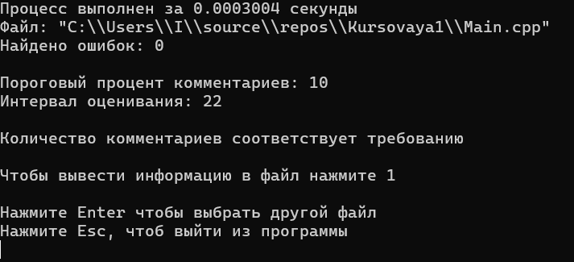
Результат соответствует ожидаемому: в файле отсутствуют ошибки, процент комментариев в заданных интервалах выше минимального.
Проверка корректного файла с увеличенным интервалом комментариев:
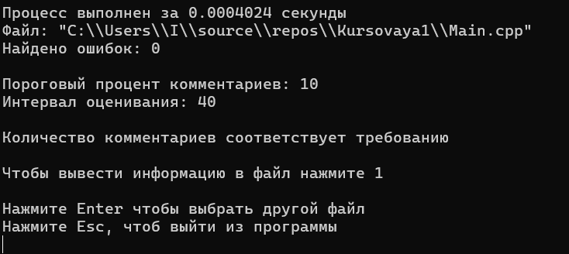
В данном файле 3 комментария на 21 строку кода (14,2 %), данная проверка показывает, что при выходе интервала оценивания за длину файла подсчет комментариев остается корректным.
Проверка корректного файла с увеличенным порогом комментариев:
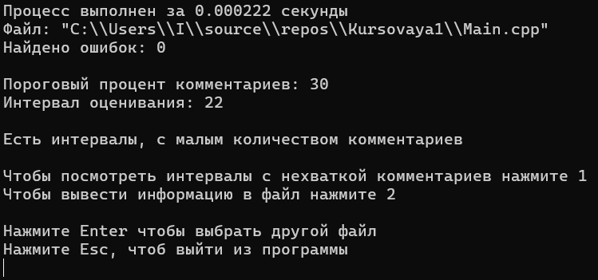
Программа выдает предупреждение о нехватке комментариев
Добавим в исследуемый файл комментарий на 10 строку, это единственный комментарий на интервал 1-10, повторим проверку для процента 10, интервала 10:
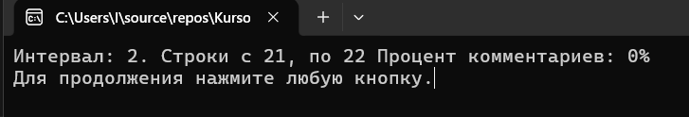
Программа не выдала предупреждений на пороговом значении процента комментариев и интервала.
Проверим нахождение ошибок на заранее созданном файле с разными видами ошибок:
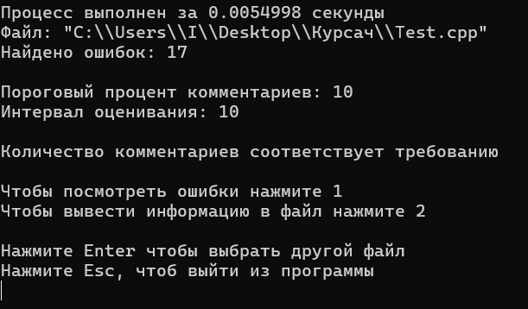
Так же было проверен случай русских букв в пути файла, программа нашла все ошибки в файле:
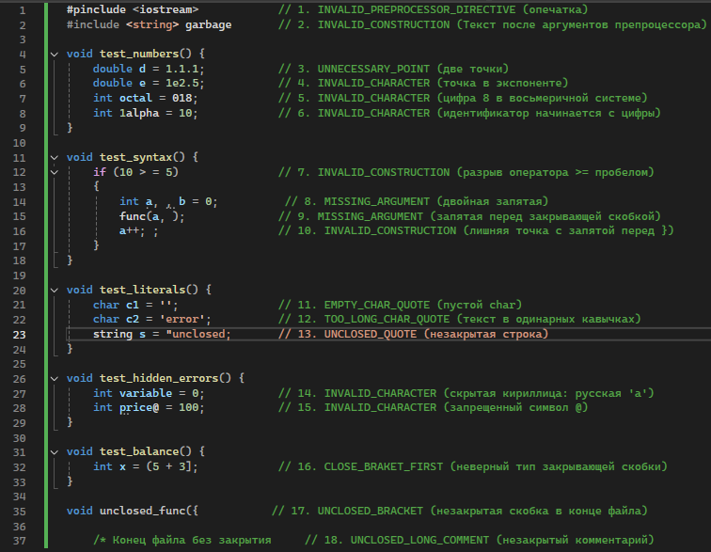
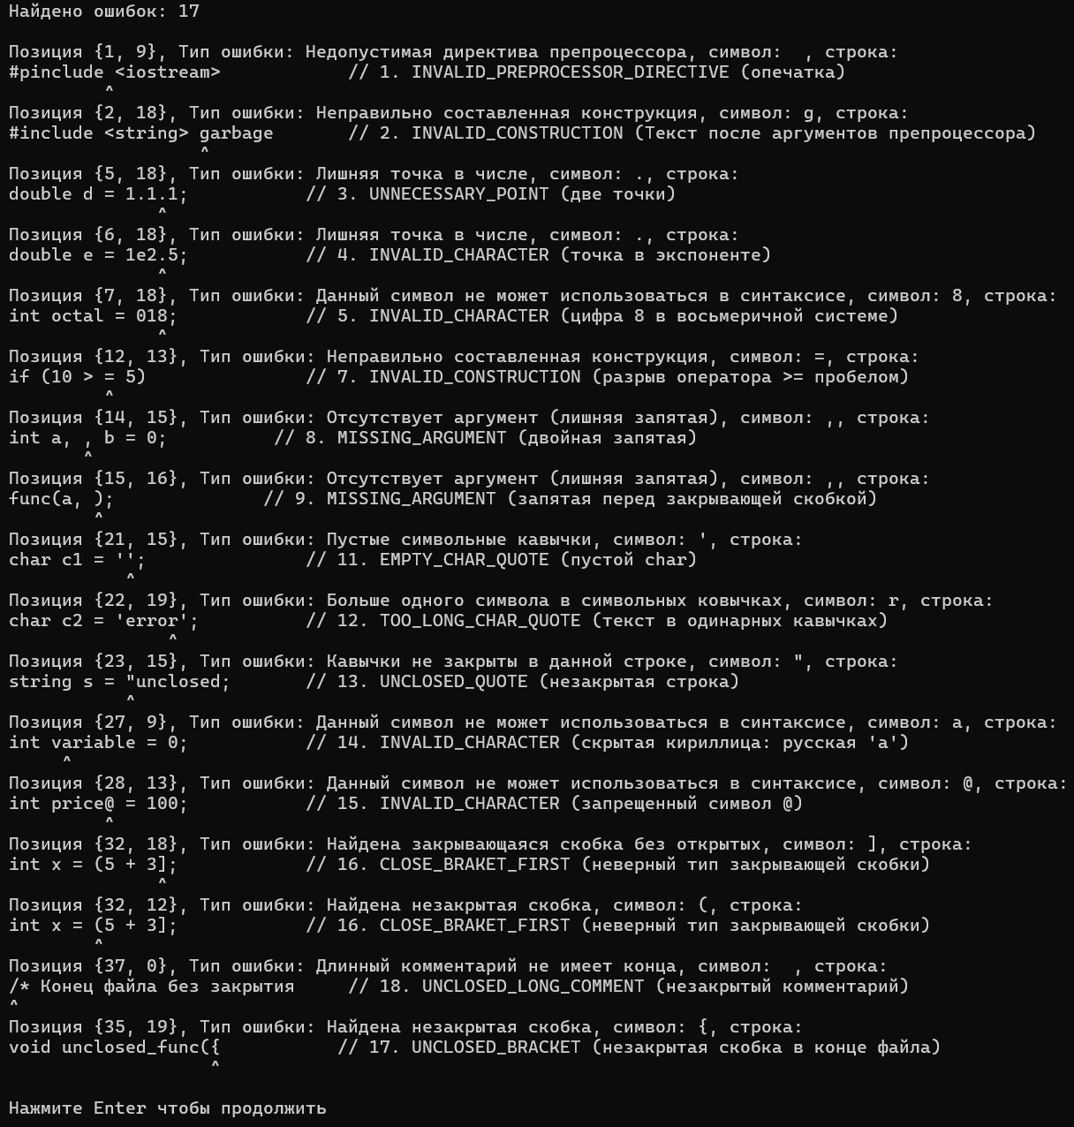
Все ошибки соответствуют типу, легко определяется положение ошибочного символа.
Стресс тест программы: результат обработки правильного файла, содержащего 8000 строк кода:
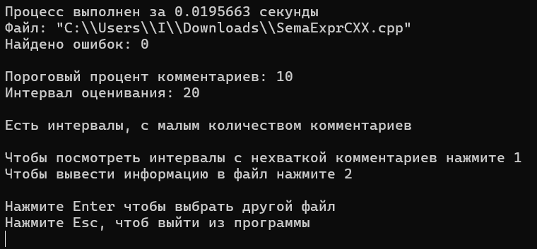
Программа обработала код быстро, скорость обработки порядка 400 000 строк в секунду, стек не был переполнен, программа корректно обрабатывает файлы большой длины.

